**O USO DE MAQUETES INTERATIVA APLICADO À BIOGEOGRAFIA**

**Alison Robert da Silva PESSOA¹; José Nailton de Lima SILVA¹;**

**Dr. Jorge José Araújo da SILVA²**

1 Estudante do Curso de Geografia do Campus Mata Norte - UPE

E-mail: [alison.pessoa@upe.br](mailto:alison.pessoa@upe.br)

E-mail: [nailton.lima@upe.br](mailto:nailton.lima@upe.br)

**²**Professor Dr. do Curso de Geografia do Campus Mata Norte - UPE

E-mail: [jasil1@terra.com.br](mailto:jasil1@terra.com.br)

Palavras-Chave: Biogeografia, Interdisciplinar, Maquete, Arduino.

Introdução

As maquetes como recursos pedagógicos, podem proporcionar uma visão ampliada do material teórico, ao mesmo tempo em que pode ser usada para avaliação e também como metodologia atrativa aos mais diversos níveis de estudos. Este presente estudo busca explorar a união entre maquete e automação, ideia a qual foi implantada em uma atividade avaliativa na disciplina de biogeografia.

Embora Vygotsky não trate diretamente de maquetes, seu trabalho sobre a mediação de instrumentos no processo de aprendizagem é frequentemente citado em estudos que defendem o uso de materiais concretos como maquetes no ensino de Geografia. Vygotsky fala sobre como os instrumentos ilustrativos mediam a interação entre o aprendiz e o objeto de estudo (Vygotsky, 1984, p. 93).

Tendo em vista esse conhecimento, as maquetes contribuem para o desenvolvimento cognitivo do aluno, ao exemplificar o conteúdo de maneira tridimensional, despertar a curiosidade e a atenção dos alunos, fato esse que pode ser ampliado ao dar vida a essas maquetes, e para isso foi utilizado um Arduino (plataforma de prototipagem eletrônica que permite criar projetos interativos com facilidade), além de bastante criatividade e materiais reusados.

Objetivos

O objetivo deste trabalho é explorar a interdisciplinaridade através de recursos pedagógicos tridimensionais e interativos para o ensino de Geografia, especificamente na disciplina de Biogeografia, através da construção de uma maquete, que representa um bioma de montanha com andares de vegetação. A pratica pedagógica visa despertar a curiosidade dos alunos e facilitar a compreensão de conceitos geográficos complexos utilizando materiais recicláveis ​​e um Arduino para automação, buscando proporcionar uma experiência interdisciplinar que conecta Geografia e Tecnologia, promovendo um aprendizado dinâmico e atrativo.

Metodologia

Nesta parte do trabalho foi apresentada a descrição da metodologia adotada para a construção da maquete, bem como a fundamentação por trás da disciplina de biogeografia. A disciplina de Biogeografia tem por prioridade trabalhar os Biomas até mesmo mundiais, as quais cada um tem sua particularidade, bem como os biomas de montanhas, que possuem características únicas, bem como os níveis e a variação da vegetação de acordo com o aumento da altitude.

A avaliação é importante em qualquer etapa do ensino, e na universidade não é diferente, dito isso, uma das notas foi composta por construir uma maquete, sendo possível utilizar dos mais diversos materiais que os alunos tivessem a disposição, incluindo materiais recicláveis.

Este trabalho teve como ideia central a construção de uma maquete com materiais simples que pudesse encontrar em casa, recicláveis, e de baixo custo. Fixemos a parte ilustrativa foram com pedaços de isopor, um cone feito a partir de gargalo de garrafa pet para estruturar a ideia montanha, bastante folhas de papel velhas, cola e água para unir o papel sobre a base da montanha e a base de isopor e deixar tudo uniforme e representando um bioma de montanhas. Valendo ressaltar que estes materiais, excerto a cola, foram itens que estavam a bastante tempo guardados e prestes a ir para o lixo, sendo assim foi transformado esse material reciclável em recurso pedagógico. Para dar representatividade em fatores próprios do bioma de montanhas como os andares de vegetação, a crescente altitude e a presença de neve no topo, foram utilizadas tinta de tecido para tingir e dar contraste aos traços produzidos com o papel moldado, podendo ser adaptado de acordo com a criatividade e disponibilidade de materiais, como tinta guache, lápis, canetas hidrocor e etc.

Este trabalho foi desenvolvido a partir da necessidade de ter um recurso extremamente didático e chamativo, no qual Callai, H.C. (2005) discute como o uso de maquetes pode auxiliar na compreensão das diferentes escalas espaciais exaltando que as maquetes facilitam a compreensão da escala e das inter-relações espaciais. Juntamente com a discursão necessária de se utilizar uma educação interdisciplinar e transdisciplinar, que envolva diferentes áreas do conhecimento para a compreensão dos problemas globais, bem fundamentada em “como o uso de Arduino em maquetes geográficas, conectam tecnologia, ciência e geografia, promovendo um aprendizado mais holístico e significativo" (Morin, 2000, p. 34).

Sendo assim, foi utilizado eletrônica para dar vida a esta atividade, pensando em chamar a atenção dos alunos. Nesta etapa foram utilizadas as luzes de *led* para representar o sol, a lua e as luzes da cidade, um motor com caixa de redução (servo motor) que tem a função de girar um canudo, onde nas extremidades estão o sol e a lua, o sensor *LDR* (resistor que varia sua resistência conforme a intensidade da luz) que serve para medir a quantidade de luz ambiente e informar ao *Arduino* (micro controlador de código aberto). Foi usado no trabalho a versão nano do *Arduino*, devido ao seu tamanho mais compacto.

Resultados e Discussão

O objetivo por trás dessa atividade vai além de aquisição da nota para aprovação na disciplina. A maquete é idealizada como um material pedagógico ao qual pode ser construído de materiais muitas vezes recicláveis, ou seja, ecológico, além de ser uma estratégia eficaz quando o quesito é chamar a atenção dos alunos e proporcionar fixação e despertar da curiosidade sobre o conteúdo.

A apresentação desse trabalho na aula de biogeografia nos trouxe resultados bastante positivos, apesar de se tratar de discentes adultos (sexto período de geografia), o meio se demonstrou bastante eficaz quanto ao quesito chamar atenção e gerar questões, devido ao uso de eletrônica ser algo incomum na licenciatura, as principais dúvidas foram a respeito das primeiras impressões “o que são esses fios?”, “essa maquete se meche?”, as quais foram fundamentais para gerar um diálogo fluido e enriquecedor. (ver imagem abaixo)

Figura 1 – Maquete interativa

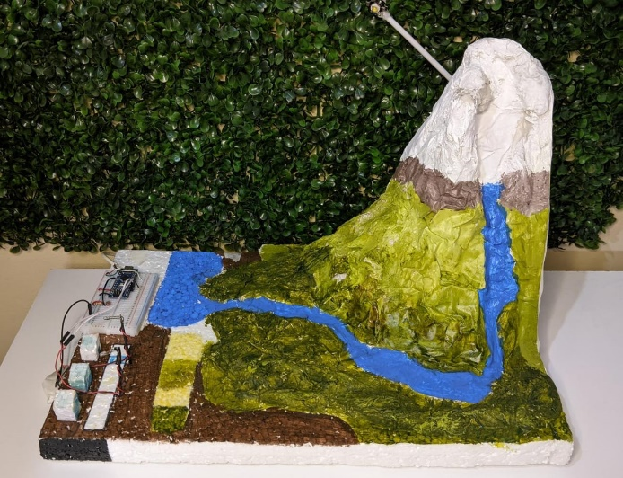

Fonte: Autores (2024)

A maquete teve sua função atribuída executada com sucesso, ao apagar a luz da sala (simulando a noite) as luzes da cidade ligaram à medida que o sol “apagava”, saia de cena e a lua vinha a sair da parte de trás da montanha tomando o lugar do sol no céu figurativo da maquete. O oposto acontece ao ascender a luz da sala (simulando o dia), as luzes da cidade se apagaram e o sol nascia tomando o lugar da lua no suposto céu.

Considerações Finais

Diante da fundamentação apresentada, pode-se concluir que as maquetes são meios pedagógicos a qual demonstram total eficiência em sala de aula, contando como instrumento ilustrativo a qual media a interação entre o aprendiz e o objeto de estudo proporcionando o desenvolvimento cognitivo do aluno ao exemplificar o conteúdo de maneira tridimensional e despertar a curiosidade e a atenção dos alunos.

Para tal, conclui-se a execução da atividade bem como a eficiência do uso de eletrônica para dar vida a maquete proporcionando o ligamento entre as disciplinas, a qual Paviani (2008) discute, como o ensino contemporâneo demanda práticas interdisciplinares que envolvem o uso de novas tecnologias para auxiliar no aprendizado bem como a união de disciplinas como Geografia e Tecnologia.

Ao unir disciplinas como Geografia e Tecnologia em um projeto que utiliza Arduino para dar vida a maquetes, o professor oferece ao aluno a oportunidade de compreender o espaço de forma dinâmica e interativa, promovendo um ensino interdisciplinar mais eficaz (Paviani, 2008, p. 96).

Uma representação não apenas tridimensional, mas também interativa, a qual pode representar de acordo com a criatividade e o conteúdo vigente diversos fenômenos do espaço geográfico, pratica que compartilhamos nesta Semana da Geografia em 2024 na UPE Campus Mata Norte. Para o meio pedagógico descrito, teve como base o conteúdo biomas de montanhas, e concluímos de maneira enriquecedora ao despertar curiosidade e promover discursões positivas, resultado de um trabalho bem aceito pela turma.

Referências Bibliográficas

Callai, H.C. O Espaço Geográfico: Ensino e Representação. Porto Alegre: Editora da UFRGS, 2005.

Morin, E. Os Sete Saberes Necessários à Educação do Futuro. São Paulo: Cortez, 2000.

Paviani, J. Interdisciplinaridade e Ensino: Desafios Atuais. São Paulo: Unesp, 2008.

Vygotsky, L.S. Pensamento e Linguagem. São Paulo: Martins Fontes, 1991.